PRESSEMITTEILUNG

IXT-705AT: Media Konverter mit 10GbE Übertragungsgeschwindigkeit

SCHNELLER MIT 10GbE

In der Industrie wächst die Zahl der Prozessdaten stetig an. Die Industrielle Bildverarbeitung oder Big Data-Anwendungen sind zwei Beispiele bei denen leistungsfähige und störungsfreie Datenautobahnen benötigt werden.
Der industrielle 10 Gigabit Ethernet Media Konverter IXT-705AT von Spectra bietet eine maximale Performance. Geschwindigkeiten von 10GBit/s sowohl auf dem Kupferkabel als auch auf dem Glasfaser (LWL) garantieren die Übertragung großer Datenmengen von der Maschine zur zentralen Steuerungseinheit in High-Speed-Geschwindigkeit.
Der 10G SFP+ Port garantiert größte Flexibilität hinsichtlich der Schnittstellenart. Das geeignete Single Mode oder Multi Mode LWL-Kabel kann je nach Anforderung ausgewählt werden. Im Single Mode werden Distanzen bis zu 10 km ohne Einbußen in der Übertragungsgeschwindigkeit überwunden. Die preiswertere Multi Mode Variante ist bis 300 m einsetzbar.
Der kompakte 10GbE Media Konverter lässt sich auf der Hutschiene in einem kleinen Schaltschrank direkt an der Maschine montieren. Die Betriebstemperaturen von -40°C bis +75°C und die redundante Spannungsversorgung von 12 bis 48V DC oder 24V AC empfehlen ihn für das industrielle Umfeld.

Wörter: 168
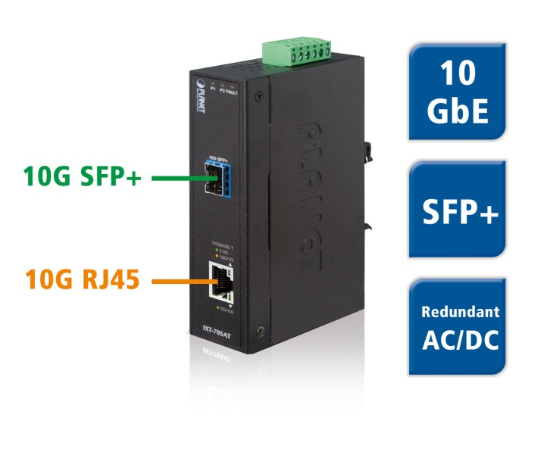
Zeichen: 1267 (mit Leerzeichen)
Bild: Spectra-IXT-705AT-Media Konverter.jpg

Ansprechpartner PR:
Jacqueline Nedialkov
Tel.: +49 (0) 7121 1432-132
E-Mail: jn@spectra.de

